

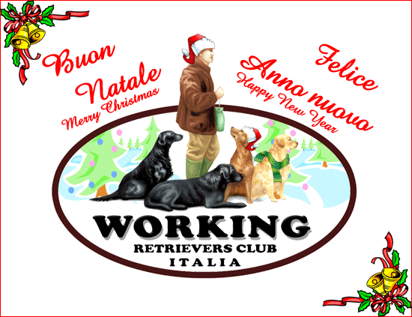

Con il patrocinio e la collaborazione del
GRUPPO CINOFILO FRIULANO

ORGANIZZA

ooo FIELD TRIAL DI RIVE D’ARCAN0 ooo

SABATO 16 e DOMENICA 17 Dicembre 2017
PROVA INTERNAZIONALE
2 CAC – 2 CACIT
(Iscrizioni numero chiuso** MAX 16 CANI al giorno)

GIUDICI: Lee Hartis (UK) ; Mark Demaine(UK)
Sergio Franchi (I) ; Franco Abati (I)

Apertura Iscrizioni 23-10-2017 – Chiusura Iscrizioni 01-12-2017

Presso:
AZIENDA AGRITURISTICO VENATORIA
“CASTELLO D’ARCANO”
Località Arcano Superiore – Comune Rive D’arcano (UD)
X INFO EVENTO 0039 347 7972359 LAURA LAZZARETTO
lauralazzaretto@hotmail.com

COSTO ISCRIZIONE EVENTO 100 EURO AL GIORNO
(comprensivo di 35 euro quota d’iscrizione + contributo selvaggina)

PER I NON SOCI ENCI/WRCI I COSTI DI CUI SOPRA SARANNO MAGGIORATI DI 20 EURO.

E’ OBBLIGATORIO PRESENTARE LA TESSERA SOCIO ALLA SEGRETERIA IL GIORNO DELL’ EVENTO.

TERMINE ULTIMO PER LE ISCRIZIONI IL GIORNO 01-12-2017

IN CASO DI SUPERAMENTO DEL LIMITE DI 16 POSTI DISPONIBILI PER CIASCUNA GIORNATA DI PROVA, IL GIORNO SUCCESIVO ALLA CHIUSURA, I CANI ISCRITTI VERRANNO SORTEGGIATI PER IL POSTO NEL TRIAL (Vedi regolamento dei sorteggi per i trial a numero chiuso)

SARA’ NS. PREMURA COMUNICARE E CONFERMARE AI DIRETTI INTERESSATI L’ ISCRIZIONE, DA RICONFERMARE PER PRESENZA ENTRO E NON OLTRE LA MEZZANOTTE DEL GIORNO 04-12-2017

IN VIA DEL TUTTO ECCEZIONALE IL PAGAMENTO SARA’ EFFETTUATO SUL POSTO. SI PREGA MASSIMA SERIETA’ E RISPETTO AL MOMENTO DELL’ISCRIZIONE!!
L’ invio dell’ iscrizione è un impegno vincolante per il pagamento del relativo importo.

INVIARE ISCRIZIONI TRAMITE :

www.workingretrieverclub.it/Home/Eventi

In adempimento al regolamento dei sorteggi per i trial a numero chiuso, precisare nell’apposita sezione NOTE , le qualifiche ottenute dal/i cane/i iscritto/i.

Regolamentazione dei sorteggi per i trial a numero chiuso
Si informano tutti gli interessati che a partire dal 1 gennaio 2017, nei trial a numero chiuso con organizzazione Wrci saranno applicati i seguenti criteri di selezione/estrazione dei posti disponibili , conformemente al regolamento internazionale per prove di caccia :
Field trial Open max 13 cani per batteria ( il numero delle batterie sarà stabilito dall'organizzazione e comunicato al momento dell'apertura delle iscrizioni ):
-Sarà garantito il 70% dei posti ai soggetti che abbiano ottenuto CAC in prova novice o open.
-Sarà garantito il 30% dei posti ai soggetti senza alcuna vittoria con CAC in prove Novice o Open Resta inteso che in mancanza del raggiungimento dei massimali nelle due categorie sopra menzionate, saranno accettate iscrizioni senza nessun vincolo, a completamento dei posti.
Sarà obbligatorio contestualmente all'iscrizione, dimostrare la categoria di appartenenza.
Field Trial internazionali:
-Saranno garantiti il 50% dei posti ai soggetti già campioni di lavoro (internazionali o nazionali).
-Saranno garantiti il 25% dei posti ai soggetti con qualifica di eccellente in prova internazionale
-Il restante 25% dei posti sarà riservato a soggetti non considerati nei punti di cui sopra. Resta inteso che in mancanza del raggiungimento dei massimali nelle tre categorie sopra menzionate, saranno accettati soggetti senza nessun vincolo di cui sopra a completamento dei posti disponibili.
Sarà obbligatorio contestualmente all'iscrizione, dimostrare la categoria di appartenenza.
Norme generali:
Il sorteggio verrà effettuato sul conduttore. Per i conduttori che intendano iscrivere più soggetti, sarà obbligatorio indicare il soggetto di preferenza che parteciperà al sorteggio secondo i criteri di cui sopra. Ulteriori soggetti dello stesso conduttore rientreranno nel sorteggio solo in caso di non raggiungimento del numero di soggetti ammessi alla prova.
Percentuali di sorteggio che non conducano ad un numero intero saranno arrotondate per eccesso.

Avviso:
Informiamo tutti i Soci che è entrato in vigore il Regolamento per il controllo del Doping nei cani iscritti al Libro Genealogico, che partecipano alle manifestazioni cinotecniche riconosciute dall’Enci.
In ogni manifestazione Enci e FCI, compresi i raduni di razza, possono essere effettuati controlli sui cani presenti.
Invitiamo quindi tutti a prendere visione del Regolamento e dell’elenco delle sostanze considerate dopanti, in allegato allo stesso.
http://www.enci.it/media/2225/r_controllo_doping.pdf http://www.fci.be/medias/FCI-REG-DOP-en-880.pdf

RITROVO TASSATIVO ORE 7,30 IN ENTRAMBE I GIORNI DI GARA.


Per prenotazione cene del venerdì 15.12 e del sabato 16.12
Contattare Laura 0039 347 7972359, lauralazzaretto@hotmail.com
Si terranno entrambe presso
http://www.flameandco.it/flame-san-daniele-del-friuli
Flame'n Co. San Daniele
Via Astemio, 5, 33038 San Daniele del Friuli UD

PERNOTTAMENTO:

http://www.casalecjanor.com

http://www.agriturismocontessi.com

http://www.la104maneggio.it/wp/vacanze/

www.relaispicaron.it

